Уважаемые родители, наши дети засиделись!
Давайте вместе выполним упражнения для развития физических качеств
Задачи:
- Развивать физические качества воспитанников методом круговой тренировки
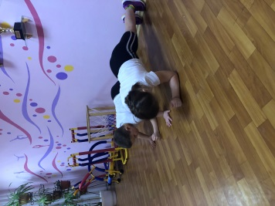 | Развиваем силу рук  И.п.- упор лежа (ноги опираются в стену)  1 – ребенок сгибает правую руку  2 – ребенок сгибает левую руку  3 – выпрямляет правую руку  4 – выпрямляем левую руку  Упражнение выпрямляется в течение 1 мин.
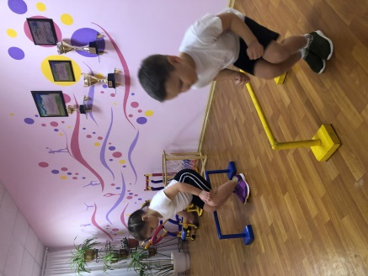  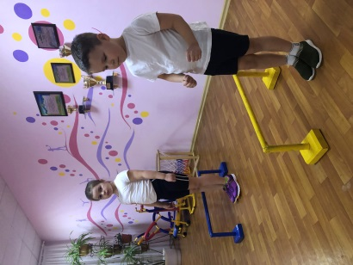 | Перепрыгни через предмет  Можно использовать для выполнения данного упражнения коробку, сумку высотой 20 см, подушку и.т.д.  И.п. – о.с., боком к оборудованию  1 – согнуть ноги  2 – оттолкнуться и перепрыгнуть  3 – 4 тоже  Упражнение выполняется 1 мин, отдых 30 сек. И снова выполнить прыжки.
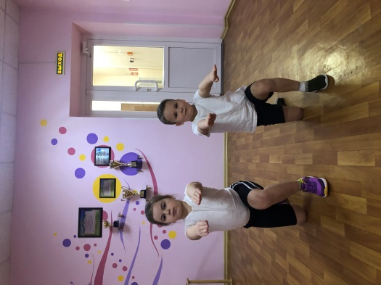 | Развиваем мышцы бедра  И.п. – о.с.  1 – ребенок делает шаг вперед правой ногой, руки вперед, левая нога коленом касается пола.  2 – и.п.  3 – 4 – тоже с левой ноги  Упражнение выполняется 1 мин, 30 сек отдых ( 5 повторений)
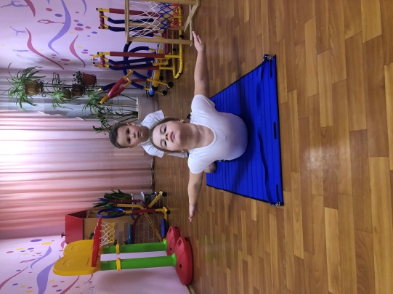 | Удержи корпус как можно дольше  Ребенок ложиться на живот, взрослый держит ноги.  И.п. – лежа на животе, руки вдоль туловища. Поднять туловище как можно выше (прогнуться назад) и удерживать его.  Можно засечь время удержания или прощитать.  Как только ребенок устал, принять и.п., расслабить спину.
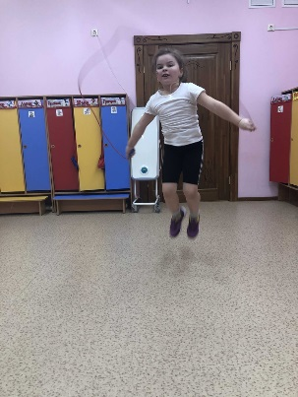 | Прыгаем через скакалку  Выполнить 20 прыжков.  Обратите внимание сколько прыжков без остановки выполняет ребенок. В возрасте 5 лет он должен выполнять 25 – 30 прыжков.

Ждем ваших фотографий

